SESIÓN DE APRENDIZAJE – CIENCIAS SOCIALES
UGEL | CUTERVO
I.E | “INCA GARCILASO DE LA VEGA”
NIVEL | SECUNDARIO | SEMANA | QUINTA
CICLO | VI | DURACION | 45 MINUTOS
AREA | CIENCIAS SOCIALES | FECHA: | 22/07/2026
GRADO/SECC | SEGUNDO/ÚNICA | DOCENTE: | ERNESTO RAMIREZ OLIVERA

Enfoque STEAM-H en Educación Financiera
Competencia: Gestiona responsablemente los recursos económicos.
Capacidades:
- Comprende el funcionamiento del sistema económico y financiero.
- Toma decisiones económicas y financieras.
Tema: El ahorro previsional: ¿Por qué debemos pensar en nuestro futuro desde hoy?
Enfoques transversales
- Enfoque STEAM-H
- Enfoque de derechos.
- Orientación al bien común.
- Búsqueda de la excelencia.

PROPÓSITO DE APRENDIZAJE
Al finalizar la sesión, los estudiantes comprenderán la importancia del ahorro previsional y analizarán cómo las decisiones financieras actuales influyen en la calidad de vida futura, proponiendo estrategias sencillas de ahorro responsable mediante un reto STEAM.

EVIDENCIA
Cada equipo elaborará un Planificador del Futuro Financiero, donde propondrá un plan de ahorro para una persona joven considerando metas, ingresos, gastos y ahorro previsional.

CRITERIOS DE EVALUACIÓN
El estudiante:
✔ Explica qué es el ahorro previsional.
✔ Diferencia el ahorro común del ahorro previsional.
✔ Analiza situaciones financieras.
✔ Propone decisiones económicas responsables.

ENFOQUE STEAM-H
Componente | Aplicación
CIENCIAS: | Analiza cómo aumenta la esperanza de vida y por qué necesitaremos ingresos al jubilarnos.
TeCNOLOGÍA: | Uso de calculadora del celular para proyectar ahorros.
INGENIERÍA: | Diseño de un plan financiero.
ARTES | Elaboración creativa de una infografía.
MATEMÁTICAS: | Cálculo de porcentajes y ahorro mensual.
HUMANIDADES: | Reflexión sobre la responsabilidad y bienestar familiar.

MATERIALES
- Billetes didácticos
- Tarjetas de gastos
- Cartulinas
- Plumones
- Calculadora
- Cinta masking
- Fichas de trabajo
- Imágenes impresas

IMÁGENES PARA PRESENTAR
Estas imágenes sirven para iniciar la conversación sobre ahorrar hoy para vivir mejor en el futuro.

ESQUEMA QUE PRESENTARÁS
EDUCACIÓN FINANCIERA

¿Qué hago con mi dinero?

INGRESOS
│
┌────────────┼────────────┐
│ │ │
Gastos Ahorro Inversión
│
│
AHORRO PREVISIONAL
│
Seguridad económica
en la vejez

MOMENTO 1. INICIO (10 minutos)

Motivación.
MEDIENTE LA SIGUIENTE IMAGEN:

¿Cómo creen que esta persona puede vivir sin trabajar?
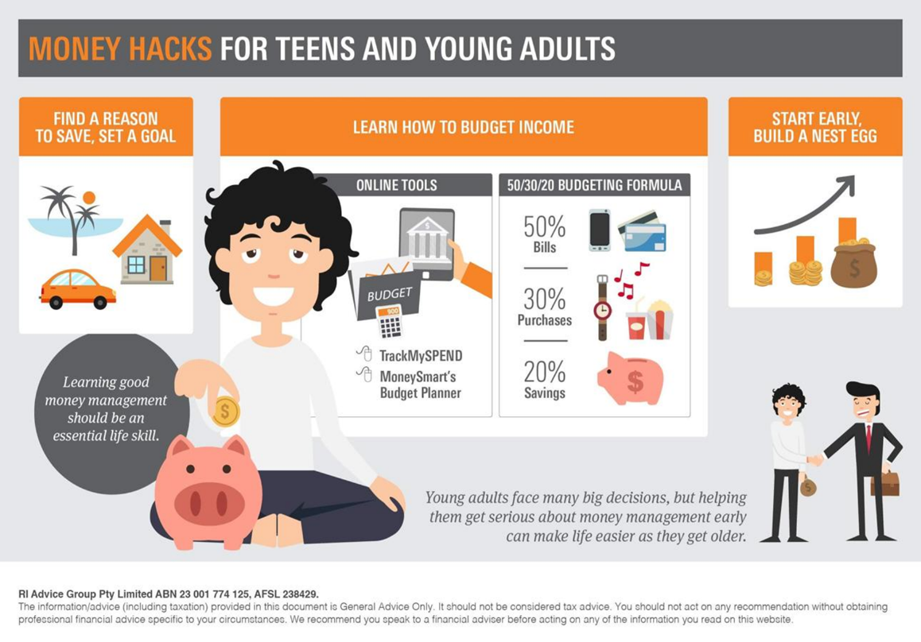
SEGUNDA IMAGEN:

¿Qué diferencia existe entre gastar todo el dinero y guardar una parte?

¿ Qué representa las Imagen?
¿Por qué debemos ahorrar dinero?
¿ que formas de guardar dinero conocen?

Situación significativa
María tiene 25 años y trabaja en una pequeña empresa.
Cada mes recibe S/1500.
Siempre compra ropa, celular y comida rápida.
Nunca ahorra.
Su abuelo le dice:
"Algún día dejarás de trabajar. ¿De qué vivirás?"
María responde:
"Falta muchísimo para eso."

Pregunta retadora
¿Es importante pensar en nuestro futuro económico cuando todavía somos jóvenes?

Saberes previos
Dinámica "Levanta la tarjeta"
Cada estudiante recibe una tarjeta verde y una roja.
Preguntas:
- ¿Ahorrar significa guardar dinero?
- ¿El ahorro solo sirve para comprar cosas?
- ¿Las personas mayores siguen trabajando toda la vida?
- ¿Existe un ahorro para la jubilación?

Conflicto cognitivo
Si todos llegaremos a ser adultos mayores…
¿Por qué casi nadie piensa en ahorrar para ese momento?

MOMENTO 2. DESARROLLO (25 minutos)

Actividad 1

Descubriendo el ahorro previsional (8 minutos)
Entrega el siguiente texto.

TEXTO

¿Qué es el ahorro previsional?
El ahorro previsional consiste en guardar una parte del dinero durante los años de trabajo para disponer de ingresos cuando llegue la jubilación.
En el Perú existen sistemas como la ONP y las AFP que ayudan a las personas a ahorrar para el futuro.
Aunque los adolescentes todavía no trabajan formalmente, pueden aprender desde ahora la importancia de ahorrar y administrar bien su dinero.

Preguntas
¿Qué es el ahorro previsional?
¿Para qué sirve?
¿Por qué debería interesarnos?

Actividad 2

Juego STEAM

"Construyamos nuestro futuro"
(10 minutos)
Los estudiantes trabajan en tres equipos.
Cada equipo recibe:
Ingreso mensual:
S/2000
Tarjetas de gastos
Gasto | Monto
Alimentos | 600
Internet | 120
Transporte | 180
Ropa | 250
Diversión | 250
Celular | 100
Además reciben una tarjeta:
"Deben ahorrar el 10% para el futuro."

Reto
Calcular:
¿Cuánto ahorrarán?
¿Cuánto dinero les queda?
Luego responder:
¿Qué gastos podrían reducir?

Aplicación STEAM
Matemática
10% de 2000
Tecnología
Calculadora
Ingeniería
Diseño del presupuesto
Arte
Organización visual
Humanidades
Reflexión sobre responsabilidad

Actividad 3

Diseñamos nuestro "Planificador del Futuro"
(7 minutos)
Cada equipo completa.

PLANIFICADOR
Edad:
Ingreso mensual:
Gastos:
Ahorro mensual:
Meta:
¿Qué pasará dentro de 30 años?

Decoran con dibujos.

MOMENTO 3. CIERRE (10 minutos)
Cada grupo presenta durante dos minutos.
Los demás realizan preguntas.

Reflexión
¿Qué aprendimos?
¿Por qué es importante ahorrar?
¿Qué gastos podríamos evitar?
¿Cómo beneficia el ahorro previsional a la familia?

Metacognición
¿Qué fue fácil?
¿Qué fue difícil?
¿Cómo utilizaré este aprendizaje?

PRODUCTO FINAL
Infografía:
"Mi futuro financiero comienza hoy"
Debe contener:
✔ ¿Qué es el ahorro previsional?
✔ Beneficios
✔ Ejemplo
✔ Mensaje final

FICHA DE TRABAJO

Caso
Carlos recibe S/500 mensuales de apoyo familiar.
Gasta:
Videojuegos S/120
Golosinas S/90
Ropa S/80
Transporte S/70
Otros S/90

Preguntas
- ¿Cuánto dinero gasta?
- ¿Cuánto podría ahorrar?
- ¿Qué gastos eliminarías?
- ¿Por qué es importante pensar en el futuro?

LISTA DE COTEJO
Criterios | Sí | Proceso | No
Explica qué es el ahorro previsional
Comprende su importancia
Calcula el ahorro mensual
Propone decisiones responsables
Participa en el trabajo grupal

ANEXO: INFOGRAFÍA PARA PROYECTAR
EL AHORRO PREVISIONAL

💰 Ahorro de hoy
│
▼
Seguridad económica mañana

Trabajas → Ahorras → Jubilación

Beneficios

✔ Independencia económica

✔ Calidad de vida

✔ Protección para la familia

✔ Tranquilidad

"No esperes ser adulto para aprender a ahorrar."

Sugerencia metodológica
Para que la sesión sea aún más significativa en el contexto de Cajamarca y del centro poblado de Llushcapampa, puedes contextualizar el caso con actividades económicas cercanas (agricultura, ganadería o pequeños emprendimientos familiares) y plantear el reto STEAM utilizando ingresos y gastos propios de una familia de la comunidad. Esto permitirá que los estudiantes relacionen la educación financiera con su realidad y desarrollen la competencia "Gestiona responsablemente los recursos económicos" de manera auténtica y contextualizada.
MATERIALES Y RECURSOS | BIBLIOGRAFÍA
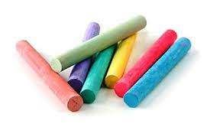  - PPT  - PC, equipo multimedia, parlantes.  - Plumones gruesos, plumones para pizarra acrílica.    - Cinta masking tape.  - Cuaderno de trabajo, lapiceros.  - Enlaces de videos en Youtube.  - Libros, periódicos y revistas de consulta impresos o en versión digital | - Historia Geografía y Economía. Elías Toledo Espinoza.  - Historia Geografía y Economía. Walberto Álvarez Sebastián.  - Atlas geográfico del Perú y del mundo.  - Texto Escolar Hipervínculos: Editorial Santillana  - Texto Escolar Editorial Norma.  - Ministerio de Educación. Fascículo Rutas del Aprendizaje de Historia, Geografía y Economía: ¿Qué y cómo aprenden nuestros estudiantes?

LLUSHCSAPAMPA JULIO 2026

------------------------------------------------------
Mg. ERNESTO RAMÍREZ OLIVERA

